MONITORAGGIO LUCE Ambientale

Progettare un sistema che misuri la quantità di luce ambientale in una stanza per ottimizzarne l’illuminazione artificiale

I2A Gruppo 7

Julian C.

Michea C.

Ambra G.

Giada G.

Roeld H.

# Il programma

Il progetto consiste nella creazione di un sistema integrato che misura la luce ambientale e ottimizza l'illuminazione artificiale in base ai livelli rilevati. L'obiettivo principale è regolare l'accensione dei LED in funzione della luminosità. I componenti hardware utilizzati sono:

* **Scheda BasysMX3**: utilizzata come unità centrale di controllo.
* **Sensore di luce Grove (TAOS-TSL2561)**: responsabile della rilevazione dell’intensità della luce ambientale.
* **LED onboard**: simulazione dell'accensione delle lampade LED in base alla luce rilevata.
* **Speaker onboard**: generazione di segnali acustici (beep).
* **Pulsante BTNC**: gestione di interruzioni.

## Funzionalità

### Menù di selezione

All'accensione del sistema, il LED RGB si illumina di verde e il terminale mostra un menù con le seguenti opzioni:

1. Avvio monitoraggio luce ambientale
2. Visualizza ultima detezione luminosa (in LUX)
3. Reset ultima detezione registrata

### Funzione 1: Monitoraggio luce ambientale

* Beep di avvio: generato con un segnale PWM (duty cycle 50%, frequenza 10 kHz).
* Indicatore di stato: il LED RGB si illumina di blu.
* Misurazione della luce: la scheda rileva la luminosità circostante attraverso il sensore Grove per poi convertire il dato in bit
  + I dati vengono visualizzati sul display LCD:

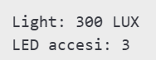

* + Il sistema gestisce l'accensione progressiva degli 8 LED: al buio tutti i LED sono accesi, alla luce tutti i LED sono spenti.
* Interruzione con BTNC: la pressione del pulsante arresta il monitoraggio e salva l'ultima misurazione in memoria flash, salvando il MSB e l'LSB su due registri diversi.

### Funzione 2: visualizza ultima detezione luminosa

Sul terminale appare l'ultimo valore salvato in memoria flash. Il sistema legge prima il LSB e poi il MSB, combinandoli per ricostruire il valore completo.

### Funzione 3: reset misurazione LUX

Cancella la memoria flash e resetta il valore registrato.

# Svolgimento del programma

Da momento in cui il sensore inizia a rilevare la luminosità il processo si divide in tre fasi:

1. Il sistema **legge i livelli di luce** ambiente tramite il sensore TAOS-TSL2561.
2. I **dati vengono analizzati** per determinare la necessità di illuminazione.
3. In base ai risultati, il sistema **accende** il numero di LED necessari.

## Lettura dei livelli di luce

Il sensore Grove sfrutta un fotodiodo per rilevare la luce visibile e infrarossa. I valori ottenuti vengono convertiti in dati digitali grazie a un convertitore analogico-digitale (ADC) interno, garantendo una misura precisa dell'intensità luminosa. Questa informazione viene poi inviata alla scheda BasysMX3 tramite un'interfaccia I2C, consentendo un'integrazione rapida e affidabile con il sistema di controllo. Inoltre, questa operazione può essere interrotta in qualsiasi momento attraverso il pulsante BTNC.

## Analisi dell’illuminazione

I dati vengono analizzati e vengono calcolate le soglie dividendo la massima luminosità rilevata dal sensore (1800 LUX) per il numero di LED (8), determinando incrementi di 225 LUX per ciascun LED.

## Accensione LED

In base ai risultati, i LED vengono accesi o spenti direttamente impostando il valore dei bit nella porta LATA.

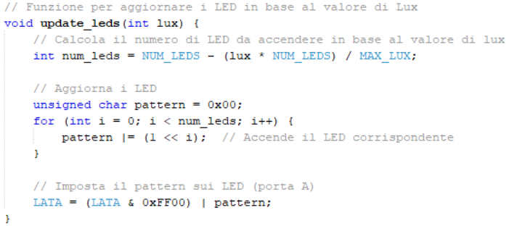

Per ulteriori dettagli riguardo all’ordine di esecuzione del programma, è presente la sezione di intitolata “FlowChart”.

# TSL2561.c

Gran parte della logica del funzionamento del sensore si trova in questo file, in particolare nella funzione “read_lux,”. Questa funzione legge i dati dai canali dedicati del sensore, assegnandoli alle variabili CH0 e CH1. CH0 corrisponde al canale della luce a banda larga, mentre CH1 misura la luce infrarossa.

Una volta acquisiti i valori dai canali, i dati vengono verificati per escludere eventuali letture errate. Successivamente, viene calcolato il rapporto tra i due canali per determinare con precisione l’intensità luminosa dell’ambiente.

# Problematiche

Poco dopo la consegna del sensore, è stato rilevato un malfunzionamento. Durante il primo montaggio, a causa della particolare architettura del dispositivo, è stato commesso l'errore di inserirlo al contrario. Il sensore fornito dalla SUPSI risultava modificato rispetto a un normale sensore Grove: i pin erano stati tagliati e fissati sul lato opposto. Sebbene i sensori fossero identici per il resto, questo errore ha reso necessario l'ordine di un nuovo dispositivo, causando un leggero ritardo rispetto alle previsioni iniziali.

Figura 1: Sensore fornito dalla scuola

Figura : Sensore ufficiale

# Flowchart

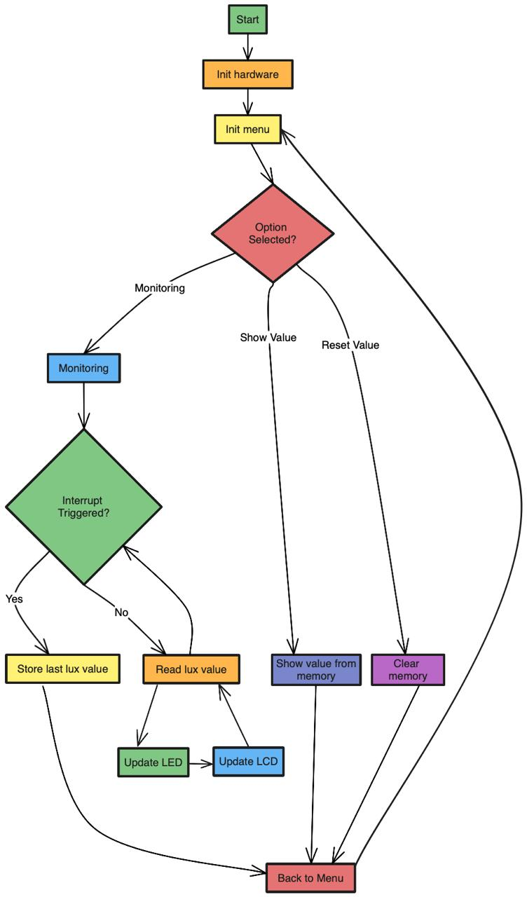

Questo *flowchart* illustra il semplice funzionamento del nostro programma. Una volta inizializzate tutte le componenti hardware viene mostrato il menù con le tre scelte. Per la prima opzione il programma continua a leggere la luminosità tramite il sensore, mostrandola su LED e LCD. Se dovesse venir premuto il pulsante di *interrupt* il programma salva il valore corrente e ritorna al menu. Per la seconda e la terza viene rispettivamente o mostrato l’ultimo valore salvato nella memoria oppure viene resettata la memoria stessa. Poi il programma ricomincia.